
高教研究与发展动态
2020年第2期（总第5期）
发展规划与学科建设处(高等教育研究所) 2020年6月10日

本期目录

一、卡内基•梅隆大学2025战略规划制定过程 1
二、卡内基•梅隆大学2025战略规划制定机构 2
三、卡内基•梅隆大学2025战略目标和策略确定过程 3
四、卡内基•梅隆大学2025战略规划特点 5
五、卡内基•梅隆大学2025战略规划启示 9

编者的话：战略规划是大学促进自身发展的一种管理方式，全球著名的研究型大学——卡内基·梅隆大学是大学战略规划的成功典范。CMU从一个技术学校发展成为一个技术学院，最后又蜕变为世界著名的研究型大学，战略规划管理功不可没。前校长科亨就直言不讳地说，“CMU从一所名不见经传的二流大学完成向世界著名大学的转变，应归功于其卓越的战略规划”。本期主要卡内基·梅隆大学2025战略规划制定的相关内容为学校“十四五”发展规划提供借鉴，供参阅。
本期内容参考了中国农业大学图书馆情报研究中心张红伟《卡内基•梅隆大学面向 2025 年战略规划的制定及启示》，在此表示感谢。

一、卡内基•梅隆大学2025战略规划制定过程

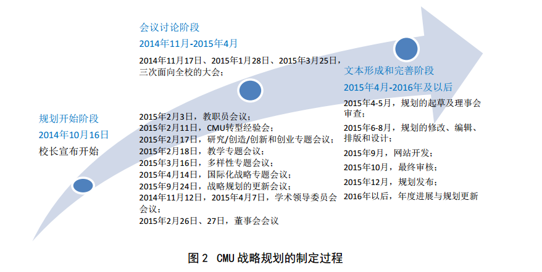
卡内基•梅隆大学战略规划的制定，前后分为三个阶段：（1）动员开始阶段；（2）会议讨论阶段；（3）完善发布阶段。 2014 年 10 月 16 日,校长进行全员动员，宣布启动 CMU 战略规划的制定程序。随后是持续约半年的会议讨论，召开的重要会议有： 3 次面向全校的大型会议， 9 次教学、研究创新、多样性、国际化战略等专题会议， 2 次学术领导委员会会议（Academic Leadership Council）， 2 次董事会会议（Board of Trustees）。这些会议是自下而上达成共识的过程，更是凝聚人心的有效方法 。
图1 .CMU战略规划制定过程

二、卡内基•梅隆大学2025战略规划制定机构
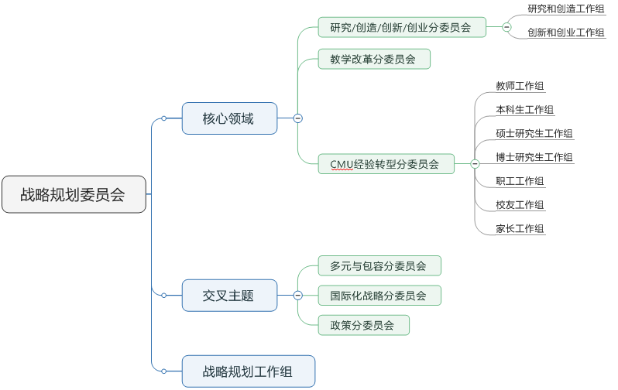
CMU战略规划委员会下设了“核心领域、交叉主题和战略规划工作组”三个二级机构，如图2所示。核心领域与交叉主题下又设置了分委员会。核心领域下有：教学改革、研究/创造/创新/创业革、CMU经验转型等分委员会；交叉主题下有：多元与包容、国际化战略和政策等分委员会。为了更全面地收集信息和数据，CMU经验转型机构下又设立了包括教师、职工、校友、本科生、硕士生、博士生及家长等不同利益相关群体的7个工作小组。通过CMU战略规划委员会的组织架构可以看出，CMU希望各利益相关群体都能参与到战略规划的制定中来，为学校的战略决策贡献力量。
图2. CMU战略规划委员会

三、卡内基•梅隆大学2025战略目标和策略确定过程
CMU“战略规划2025”中战略目标和策略的确定不是简单的自上而下，更多的是自下而上。主题小组通过多次讨论会，由专业人员应用专业分析软件进行信息处理和统计分析，在工作小组广泛讨论后形成工作报告，提交战略规划委员会和校领导，为其最终确定战略目标和策略提供重要参考。
以教师工作组的工作为例，教师工作组由来自教代会的2名代表和CMU经验转型教师工作组的2名成员，以及来自CMU软件工程学院的3名技术支持者，共7人组成。工作组又按照7个学院和1个教授群体设立了8个教师主题小组，每个小组由6-12人组成，在考虑教师层级和经历等多样性和包容性条件下，从教代会中抽取，8个小组共69名教师参与。教师工作组自2014年12月进入工作状态，到2015年6月提交工作报告，就相关事宜召开了26次会议，如表1所示。
表1 .教师工作组的工作内容及其时间安排
时间 | 工作事项 | 具体工作内容
2014.12-2015.2 | 制定计划 | 确定小组成员、制定工作计划
215.2.3 | 召开2015年教代会 | 讨论学校战略规划问题，面向全体教师开放
2015.2-2015.5 | 召开教师主题小组讨论会 | 围绕战略愿景、战术观点和学校存在的系统性问题，讨论和确定1-3个“重要观点”，同时采用新型处理技术全面收集教师意见和观点
2015.3-2015.6 | 分析数据、撰写报告 | 对采集的原始信息进行标记，处理以及关注焦点问题的量化分析，形成战略主题和策略
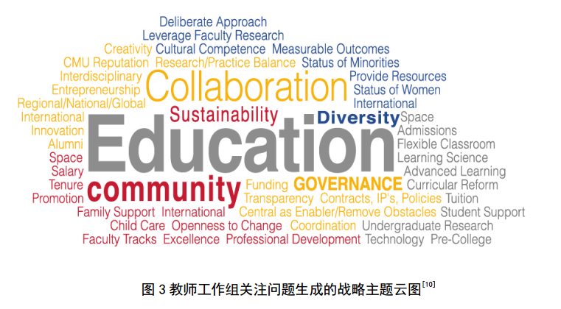
图3.教师工作组关注问题生成的战略主题云图
基于教师工作组广泛的讨论和分析，汇聚生成了“教育、协作、治理、社区、多样性和可持续性”等六个重要主题。重点关注科研和教学的跨学科、课程改革、资金、学生支持、管理中心的作用、区域/国家/全球伙伴关系、透明度和共同治理、研究与实践的平衡、校园空间的有效利用与设计等等问题（图3）。教师工作组提出的战略目标和战术策略反映了CMU教师的愿景和关注事项，不仅仅是CMU战略规划的重要参考信息，也成为教代会未来的议程主题。
通过教师工作组组织、安排的严谨，我们能够看到在收集、分析信息时科学方法的应用，这不仅能保证规划制定工作的顺利进行，也能确保信息和分析结论的可靠，值得我们学习借鉴。

四、卡内基•梅隆大学2025战略规划特点
（一）注重愿景、使命和核心价值一脉相承
CMU“战略规划2025”是在1998和2008年战略规划的基础上制定的，在使命、愿景和核心价值方面保持了很多一致（表2），特别突出帮助学生学会解决问题、人际交往、奉献、包容、同情，改善社会变化等教育性价值。通过凝练大学的价值、使命和愿景，明确大学将要培养什么样的人，为社会做什么样的贡献，努力成为什么样的大学等基本问题，确保大学发展不偏离教育本质，也便于大学成员对大学自身的认同。

表2. CMU 在 1998、 2008 和2025战略规划中的愿景、使命和价值陈述
内容 | 1998年战略规划 | 2008战略规划 | 2025战略规划
愿景 | CMU 将通过建立以勇于创新、解决问题和强调跨学科合作等传统来满足社会日新月异的需求,从而成为教育机构中的一名领导者 | CMU 将通过建设勇于创新、解决问题和强调跨学科合作等传统来满足社会日新月异的需求。 | CMU 将通过在教育、科研、创意、创业方面的持续创新对社会产生革命性的影响。
使命 | 1.通过研究、艺术表达和教学来创造和传播知识与艺术；为社会提供智慧产品 | 1.通过研究、创新需求和教学来创造和传播知识与艺术；以有意义和可持续的方式提供智慧和艺术产品来贡献社会 | 1.为学生提供变革性的教育经验
使命 | 2.通过教会学生解决问题、具备领导力、团队协作的技巧、追求质量、遵从道德、彼此尊重来服务学生 | 2.通过教会学生解决问题、具备领导力、团队协作的技巧、追求质量、遵从道德、彼此尊重来服务学生 | 2.培育一个变革性的大学社区，承诺（1）吸引和留住多样化的世界一流人才；（2）营造一种自由交流的协作环境促进研究、创新、革新和创业蓬勃发展；（3）确保个人能够充分发挥潜力
使命 | 3.以提供多元化、相对小规模的教学社区为优势，方便意识交流，使 CMU 成为发现、创新、个性和职业发展的沃土 | 3.通过多元化、较小规模教学社区带来的优势，促进开放的思想交流,使得发现、创新和个性和发展在 CMU 能够蓬勃向上 | 3.与校园外的合作伙伴一起，以一种变革性的方式影响地区、国际乃至世界
价值 | 1.以创业型教师队伍和能够预测风险的学校体系为基础，支持创新求变的传统  2.在所有院系和学科中都能  体现出的解决问题理念  3.在跨学科研究方面的非凡成就  4.相对小的规模使 CMU 能够对新机会做出积极的反应 | 1.奉献  2.协作  3.以影响力衡量优秀程度  4.创业精神  5.深度驱动广度  6.同情  7.诚信和包容 | 1.奉献  2.影响  3.协作  4.创新  5.同情和仁慈  6.包容性  7.诚信  8.可持续发展

（二）文本内容简洁明了，重点突出
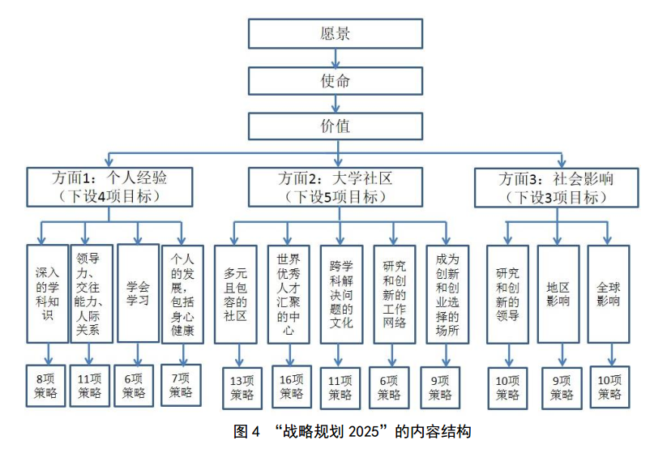
CMU的1998、2008年战略规划和“战略规划2025”的文本基本都是由愿景、使命、价值、目标和策略等几部分组成，层层推进，越来越具体。每一项具体的目标都由若干具体的策略来支撑，最多的有16项策略，最少的也有6项（图4），每项策略下还有具体措施，并且措施并不是局限于某一方面而是涵盖为了实现目标的所有方面。

图4. 2025战略规划内容结构
以“战略规划2025”中“社会影响”方面的第一个目标“在研究和创新方面成为引领者”为例，规划中陈述的主要内容为：
目标：在研究和创新方面得到广泛认可，成为引领者，推进对基本问题的理解，能够为具有重要社会意义的问题提出解决方案。
策略：
1、扩大本科生和研究生的奖学金；
2、加大力度招募并留住世界一流教师；
3、促进教职员工，学生和校友之间的跨学科交流；
4、在新兴领域给予紧急性支持；
5、培育和重视基础研究和学术表现的创新形式；
6、在福布斯大道创建一个新的创新走廊；
7、发展“生态”基础设施，促进和支持卓越的CMU的研究、创造、创新和创业；
8、制定一个战略，以确定新的国际机会，培育持续的国际伙伴关系；
9、提供地区、国家和国际研究上的议题；
10、专注于高效、有效和灵活的商业实践，以支持不断发展的大学社区需求
其中第1条策略“扩大本科生和研究生的奖学金”下又包括4项具体措施：
（1）无论在什么财政情况下，都要显著增加学生的奖学金以促进不同学生群体的招生和保留，同时通过确保学生的优秀来确保优秀教职工的招聘；
（2）强调为受助者提供确定的财政支持和体面的奖学金名称；
（3）在可能的情况下，继续努力控制学生贷款，特别是对那些贷款需求很大的学生；
（4）在CMU提供的教育有着显著经济回报的背景下，扩展直接的经济支持以帮助学生和家庭调配好上学的成本。
可以看出，CMU战略规划的文本内容都尽可能的简洁明了、重点突出，非常有利于宣传，易于大学成员地理解和落实。

五、卡内基•梅隆大学2025战略规划启示
（一）制定战略规划是大学准确定位、凝集共识的过程
大学需要好好利用制定战略规划的契机，动员大学成员，认真深入地剖析自身的比较优势，明晰发展所面临的机遇与挑战，聚焦成员普遍认可的战略目标，确定实现目标的具体策略，激发成员为实现目标而团结一致，努力奋斗。它是帮助大学认识环境、 准确定位、凝集共识、 形成力量的过程，也是大学面向未来、迎接挑战、自我超越的开始。
（二）制定战略规划是大学所有利益相关者的共同职责
制定战略规划不仅仅是大学管理者的职责，它是大学所有成员和利益相关者的共同责任，需要建立在广大利益相关者，包括教师、学生、校友等充分参与、讨论、凝聚共识、获得理解与支持的基础上，才能确保战略规划所确定的发展目标的实现。
（三）战略规划要简洁明了，易于理解和落实
大学的愿景、使命和价值是其存在和发展的理由，战略规划要在大学核心内容上保持延续性，确保大学的教育本质，不迷失发展方向。同时战略规划内容要简洁明了、重点突出，成为便于宣传、理解和落实的大学发展“指南”。

